اجابات اسئلة مراجعة الدرس (3)

صفحة 34

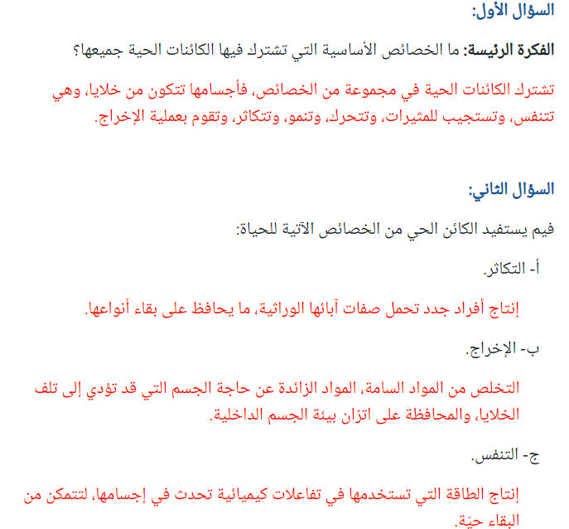

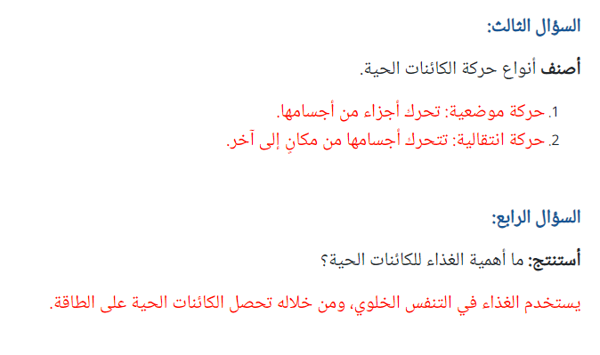السؤال الخامس:

|  |  |  |
| --- | --- | --- |
| نوع الحركة | عدد الخلايا المكونة للجسم | الكائن |
| انتقالية | وحيد الخلية | البراميسيوم |
| موضعية | عديدة الخلايا | شجرة التفاح |